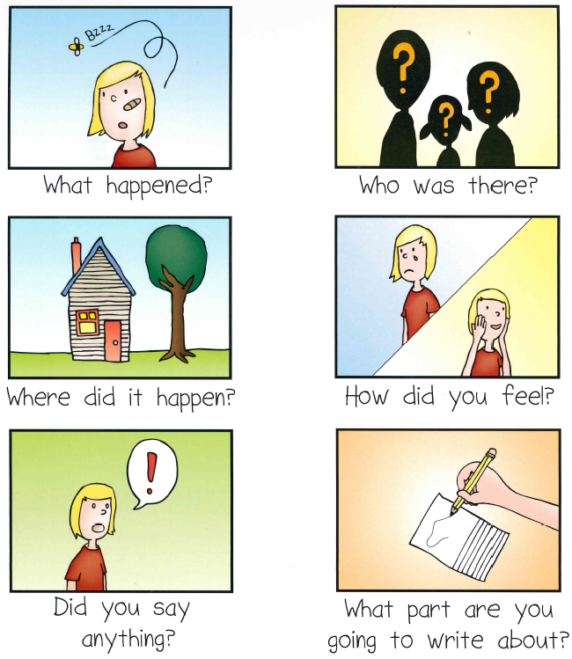

! ? .

me

A

☺ 😐 ☹